附件1：中国石油大学（北京）克拉玛依校区介绍
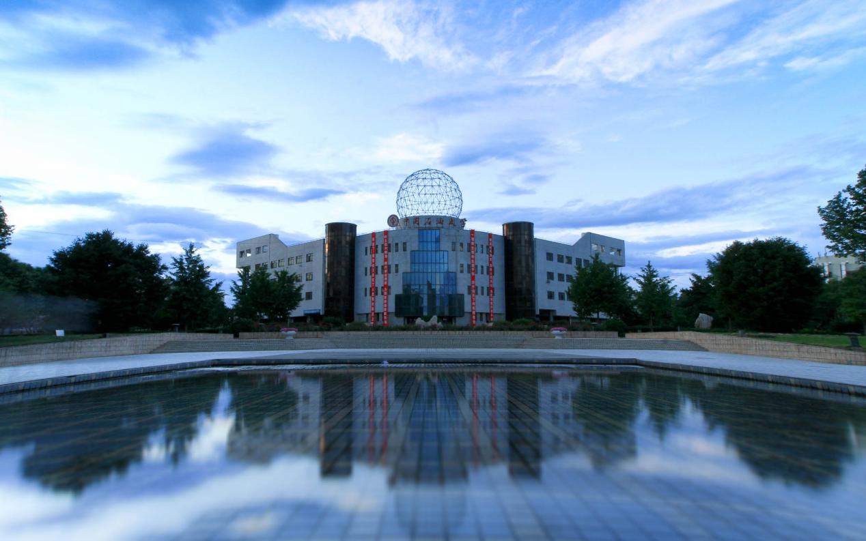
中国石油大学（北京）图书馆
一、中国石油大学（北京）
1.学校概况
中国石油大学（北京）一校两地（北京、克拉玛依），北京昌平校区坐落在风景秀丽的北京市昌平区军都山南麓，校园总面积496.5亩；克拉玛依校区位于新疆维吾尔自治区克拉玛依市，校园占地面积7200余亩。1997年，学校首批进入国家“211工程”建设高校行列；2006年，成为国家“优势学科创新平台”项目建设高校。
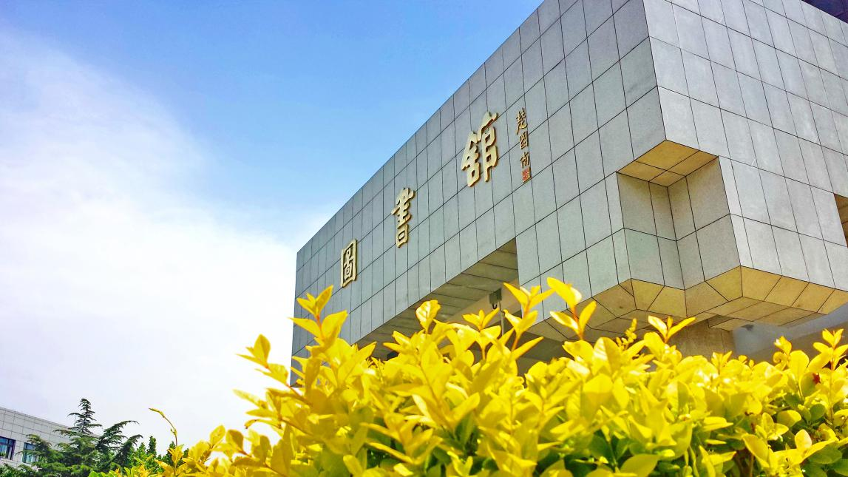
中国石油大学（北京）图书馆
2.学科特色
经过60多年的建设发展，学校形成了石油特色鲜明，以工为主、多学科协调发展的学科专业布局。石油石化等重点学科处于国内领先地位，并在国际上形成了一定影响。围绕石油石化产业结构，构建起由石油石化主体学科、支撑学科、基础学科和新兴交叉学科组成的石油特色鲜明的学科专业布局，实施了“攀登计划”、“提升计划”和“培育计划”，分别建设石油与天然气工程、地质资源与地质工程等石油石化优势学科，化学、材料科学与工程等基础支撑学科，非常规油气、新能源、海洋油气工程等新兴交叉学科。
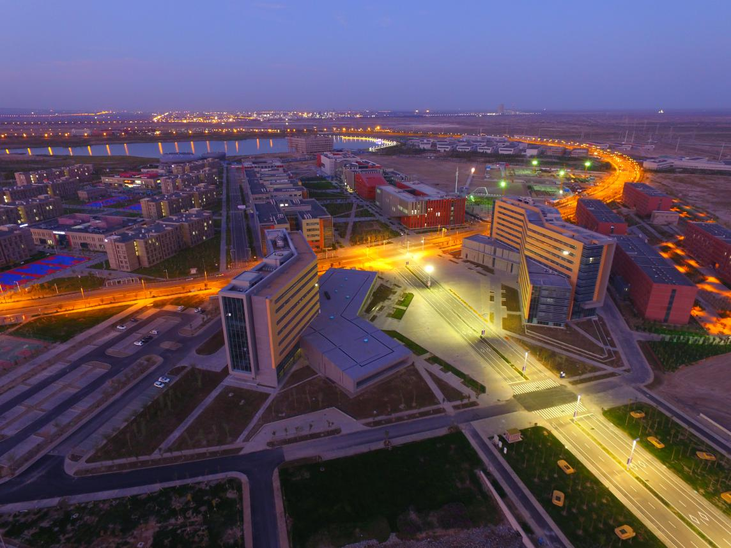
中国石油大学（北京）克拉玛依校区J区:J1行政办公楼、J2国际交流中心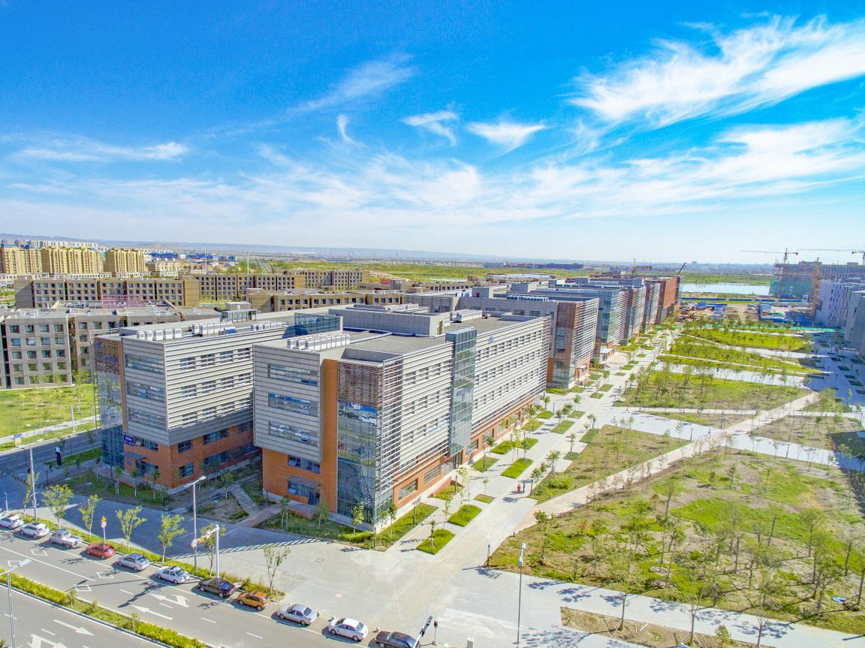
中国石油大学（北京）C区中央教学区
3.培养特色
学校始终把人才培养作为根本任务，坚持“人才培养质量是学校生命线”的理念。半个多世纪以来，学校为国家培养了近20万名优秀专门人才，为国家石油石化工业的发展奠定了人才基础，被誉为“石油人才的摇篮”。
学校重视国际交流与合作，通过实施国际化战略，国际交流与合作领域和范围不断拓宽，国际影响不断扩大。学校与美国、法国、英国、加拿大、日本等发达国家的85所高校和多家公司建立起了多层次、多领域、多渠道的交流合作关系。
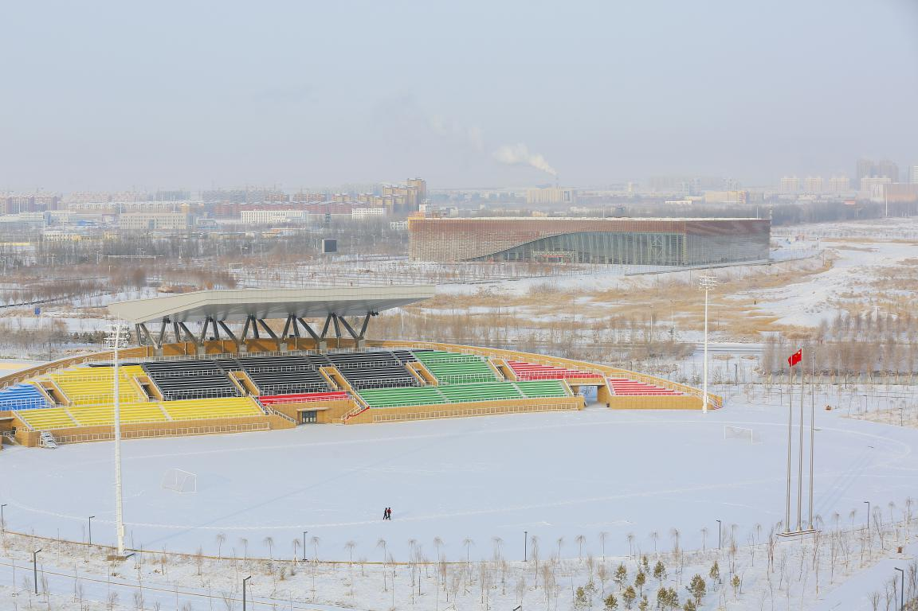
中国石油大学（北京）克拉玛依校区I区运动休闲区
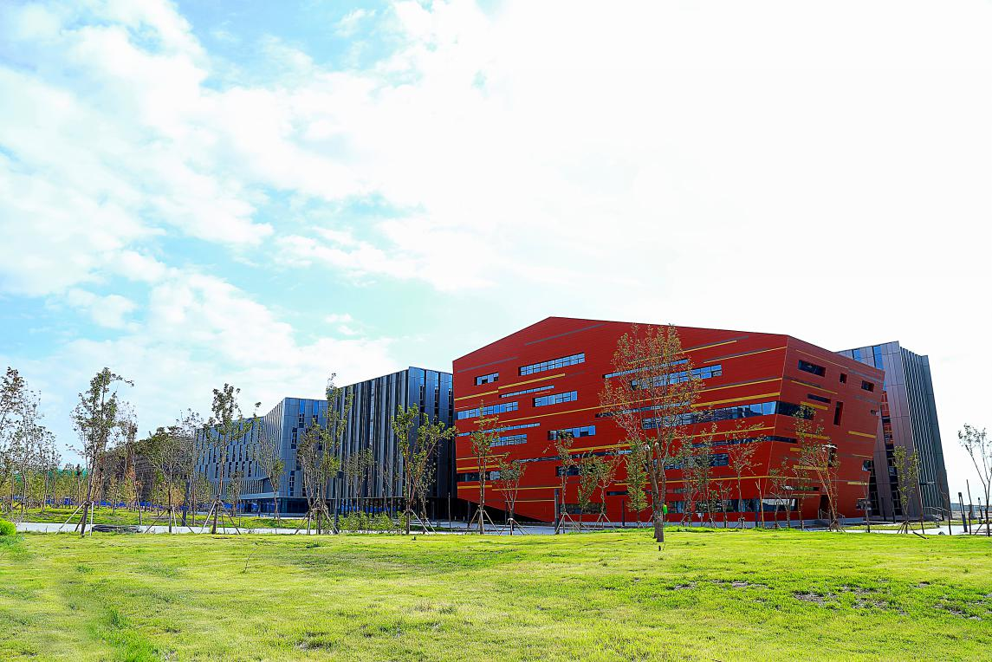
中国石油大学（北京）克拉玛依校区C6教学楼
4.校园文化
秉承石油文化传统，形成了石油特色鲜明的校园文化氛围。“实事求是、艰苦奋斗”的校风、“勤奋、严谨、求实、创新”的学风、“为学为师，立德立言”的教风、“厚积薄发，开物成务”的校训以及“实事求是，艰苦奋斗，爱国奉献，开拓创新”的石大精神，是石大文化的精髓。
站在历史的新起点上，中国石油大学（北京）全校上下凝心聚力，向着“石油石化学科领域世界一流的研究型大学”的宏伟目标阔步迈进。
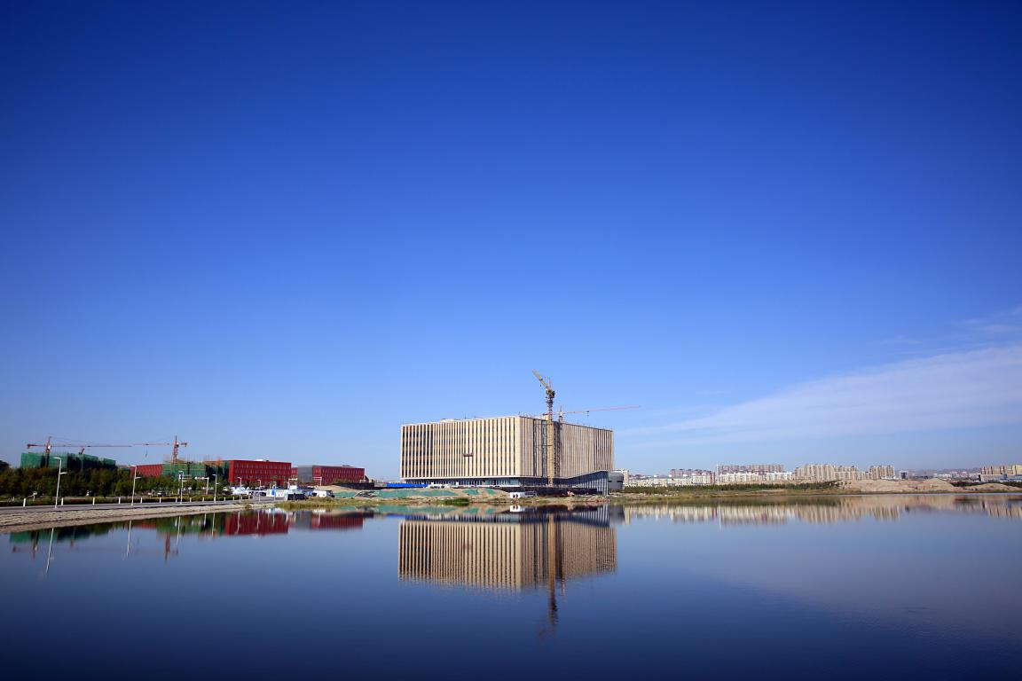
中国石油大学（北京）克拉玛依校区图书馆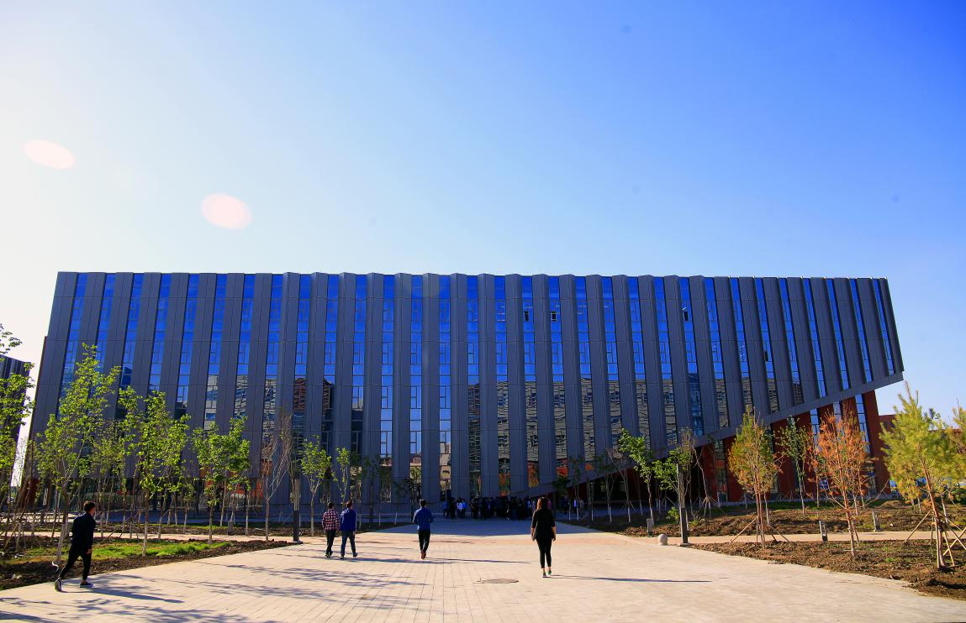
中国石油大学（北京）克拉玛依校区C5教学楼

二、克拉玛依校区概况
2015年10月21日，教育部批复中国石油大学（北京）建设克拉玛依校区，2015年12月10日，中国石油大学（北京）克拉玛依校区隆重揭牌。建设克拉玛依校区是学校在新形势下服务“一带一路”建设和国家能源战略，服务新疆社会稳定和长治久安，服务克拉玛依市可持续发展和经济转型，适应国家高等教育布局结构调整的新举措，标志着学校在服务国家重大战略需求和区域经济发展道路上迈出崭新的步伐，开启新的发展历程。遵循“统筹规划、优势互补、创新发展、追求卓越”的指导思想，中石大克拉玛依校区绘就了“立足新疆、面向西部、服务全国、辐射中亚”的发展蓝图。
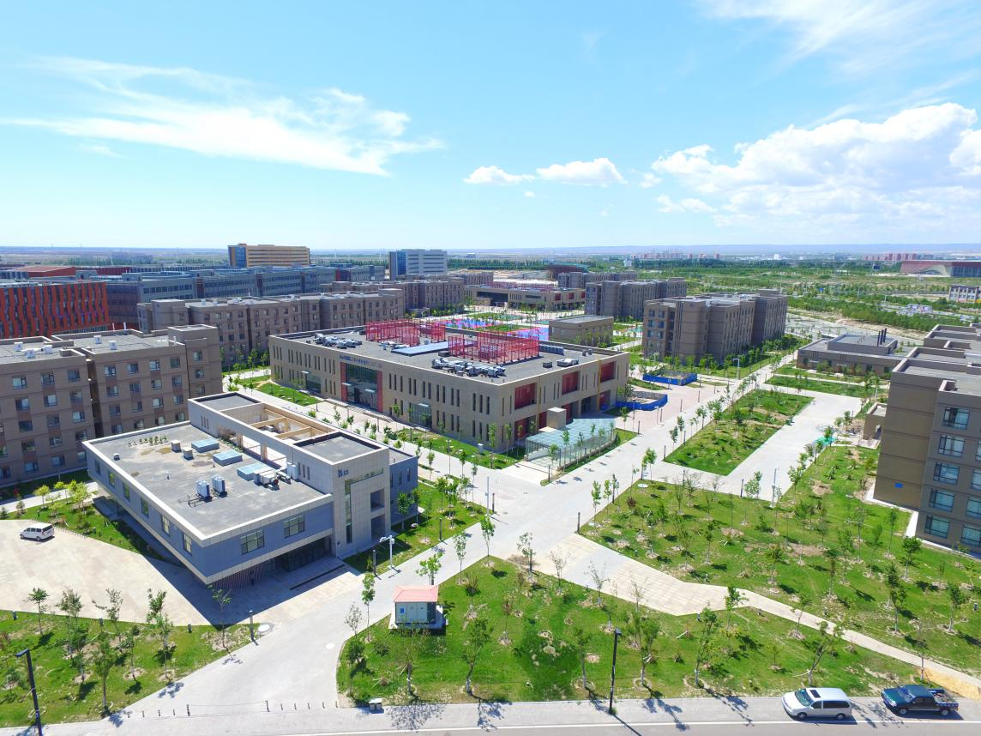
中国石油大学（北京）克拉玛依校区B区学生生活区
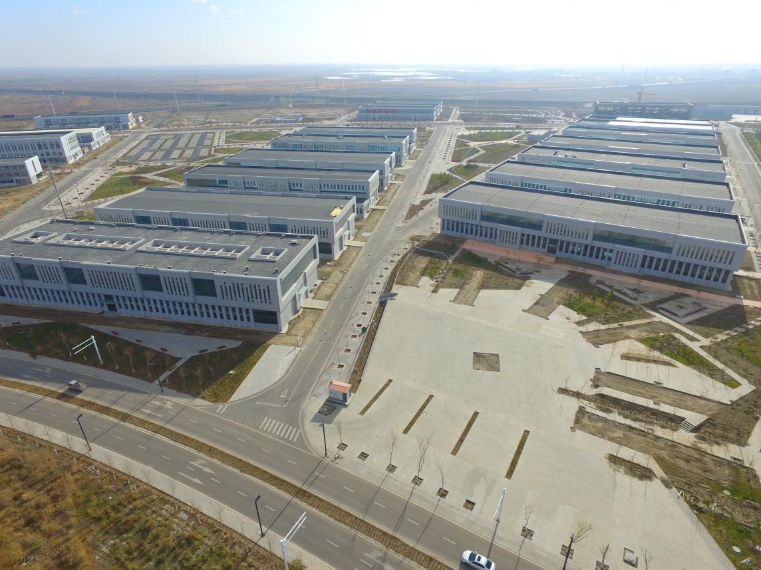
中国石油大学（北京）克拉玛依校区F区实训区
克拉玛依校区位于克拉玛依市城南新区，规划占地7200亩，规划总建筑面积64.5万平方米，建设项目50项，建筑单体90余栋。校区按现场实际生产工艺过程为实训车间配置了生产性的实训设备，建设了基础实验室和部分专业实验室，初步建成了现代电子图书系统和计算机网络服务系统。
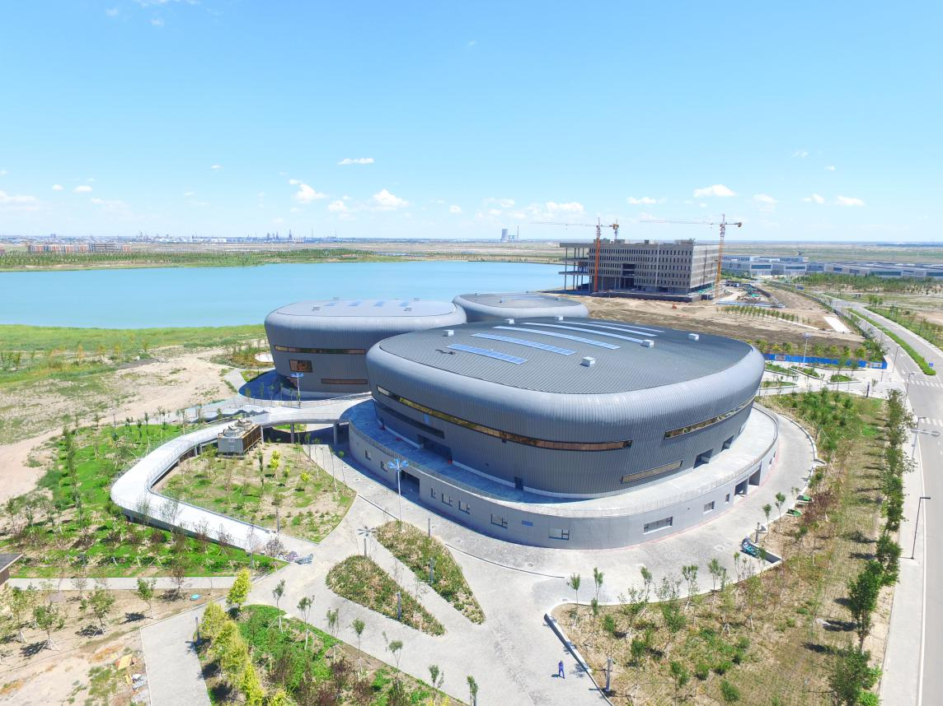
中国石油大学（北京）克拉玛依校区A区湖滨公共区
克拉玛依校区将坚持高层次、应用型、国际化、合作共建的人才培养目标定位，充分发挥北京校本部已有学科专业、师资队伍、办学经验等方面的优势，依托地处石油石化产业基地的地理优势，坚持与北京校本部统筹规划、协同发展，把克拉玛依校区纳入学校整体发展规划，在学校党委的统一领导下，做好一校两区的统一发展规划，统筹学科布局、专业设置、人才培养、教学科研、建设规划、办学管理，保证克拉玛依校区与北京校本部的协调健康发展。校区坚持教育部、新疆维吾尔自治区、克拉玛依市共建的办学模式，坚持与北京校本部互补借力并差异化发展，走特色发展、创新发展、开放发展之路。
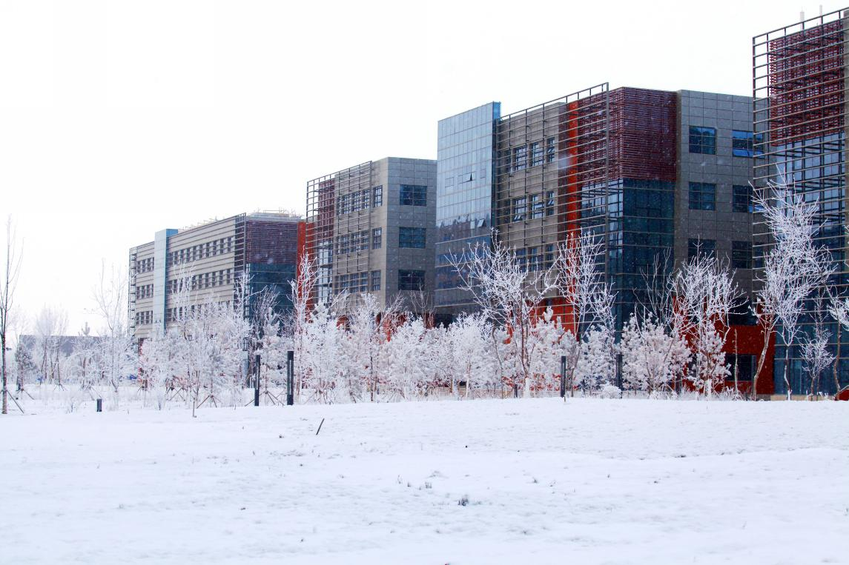
中国石油大学（北京）克拉玛依校区C区教学楼
未来，通过人才培养模式创新、师资队伍建设创新和管理模式创新，建立灵活、高效、开放、有序的治理体系，形成独具特色的办学模式，不断提高办学质量，努力把克拉玛依校区建设成为具有中国特色、国内一流的高等工程教育示范基地。

